АДМИНИСТРАЦИЯ
КРАСНОКАМСКОГО ГОРОДСКОГО ОКРУГА
ПОСТАНОВЛЕНИЕ
21.03.2022 192-п
Об объявлении IV Конкурса социальных и культурных проектов Краснокамского городского округа
В соответствии с постановлением администрации Краснокамского городского округа от 21 января 2021 г. N2 17-п утверждении Положения о Конкурсе социальных и культурных проектов Краснокамского городского округа>>, в целях активизации участия населения муниципального образования в решении актуальных вопросов местного значения администрация Краснокамского городского округа ПОСТАНОВЛЯЕТ:
- Объявить проведение IV Конкурса социальных и культурных проектов Краснокамского городского округа (далее - Конкурс) с 28 марта по 22 апреля 2022 г.
- Утвердить прилагаемые:
  - План проведения IV Конкурса социальных и культурных проектов Краснокамского городского округа;
  - состав конкурсной комиссии по проведению IV Конкурса социальных и культурных проектов Краснокамского городского округа.
З. Настоящее постановление подлежит размещению на официальном сайте Краснокамского городского округа http://krasnokamsk.ru.
4. Контроль за исполнением постановления возложить на руководителя аппарата администрации Краснокамского городского округа О.С. Жернакову.

Глава городского округа — глава администрации
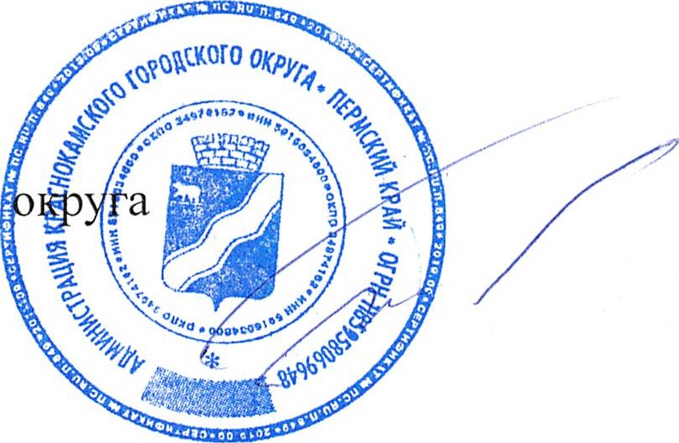
Краснокамского городского И.Я. Бьжариз
Н.А.Барышева
454-73
2
УТВЕРЖДЕН постановлением администрации
Краснокамского го одского ок га от 21.83.2022
ПЛАН проведения IV Конкурса социальных и культурных проектов
Краснокамского городского округа
 | Название ме оп иятия | Дата
1 | Прием и регистрация конкурсных заявок | с 28 марта по 22 апреля 2022 г.
2 | Экспертиза проектов | с 25 апреля по 4 мая 2022 г.
 | Заседание конкурсной комиссии, определение победителей | 5 мая 2022 г.
4 | Проведение торжественной церемонии вручения Сертификатов победителям Конк са | до 20 мая 2022 г.
5 | Заключение договоров с победителями Конк са | до 10 июня 2022 г.
6 | Перечисление денежных средств | до 10 июля 2022 г.
7 | Проведение мониторинга | июль — ноябрь 2022 г.
8 | Представление победителями и.тоговых отчетов об исполнении п оекта | до 01 декабря 2022 г.
УТВЕРЖДЕН постановлением администрации Краснокамского го одского ок га от 21.83.2022 1В\-п
СОСТАВ конкурсной комиссии по проведению IV Конкурса социальных и культурных проектов Краснокамского городского округа
Быкариз | глава городского округа глава администрации
Игорь Яковлевич | Краснокамского городского округа, председатель конкурсной комиссии
Максимчук | первый заместитель главы Краснокамского городского
Антон Васильевич | округа по экономическому развитию и управлению муниципальным имуществом, заместитель председателя комиссии
Лопатина | начальник отдела по внутренней и социальной
Наталья Анатольевна | политике администрации Краснокамского городского округа, секретарь конкурсной комиссии
Члены конкурсной комиссии:
Чеплыгин | председатель Думы Краснокамского городского
Дмитрий Геннадьевич | округа (по согласованию)
Новиков | депутат Думы Краснокамского городского округа
Григорий Павлович | (по согласованию)
Скрипников | депутат Думы Краснокамского городского округа
Николай Геннадьевич | (по согласованию)
Жернакова | руководитель аппарата администрации
Ольга Семеновна | Краснокамского городского округа, заместитель председателя конкурсной комиссии
Мансурова | заместитель главы Краснокамского городского округа
Ильсия Габдулхаевна | по социальному развитию
Вороная | начальник управления по спорту и физической
Лариса Анатольевна | культуре администрации Краснокамского городского округа
Кирова | начальник управления культуры, молодежной
Ирина Ильинична | политики и туризма администрации Краснокамского городского округа
4
Леушканова | начальник управления системой образования
Наталья Владимировна | администрации Краснокамского городского округа
Куляпина | начальник сектора учета и отчетности администрации
Виктория Викторовна | Краснокамского городского округа
Пахомов | начальник отдела по организации работы комиссии по
Сергей Петрович | делам несовершеннолетних и защите их прав администрации Краснокамского городского округа
Кондакова | начальник Территориального управления
Анастасия Витальевна | Министерства социального развития Пермского края по Краснокамскому и Нытвенскому городским округам (по согласованию)
Коновалова  Татьяна Михайловна | председатель ТОС <<Линейный>> (по согласованию)
0+0камског
ф Отдел
.У ПО общим о 2- ВОПРОСАМ , s муниципальной службе
И кадрам ермский

